淡江時報 第 975 期
會計20生視訊導讀 二林小學堂開講
新聞萬花筒
【記者杜歡淡水校園報導】本校會計學系與彰化家扶中心、城邦文化藝術基金會合作，開設「二林小學堂」視訊班。此活動於去年起展開，由會計系主任顏信輝開設一門「社會服務（一）」課程，受到系上同學踴躍報名。會計系學生與學童們利用每週三下午進行遠端視訊連線，以「空中約會」一同分享閱讀心得。

20日，會計系學生南下到二林，與學童們相見歡、約定新學期讀書計畫。顏信輝表示，「將社會服務納入系所課程中，是希望藉此機會鼓勵學生服務學習，讓大家體會分享教育資源的可貴，期待雙方都可拓展學習視野，未來在三方合作上有機會擴大課程的規模。」

在遠距視訊前，學童們也來到臺北，與會計系學生同遊兒童新樂園和國立臺灣科學教育館。學堂導讀從9月展開，今年進入第二屆；去年第一屆參與此課程的會計四許雯淳坦言，「分享的過程，經常看到小朋友逗趣的言談和舉止，每次都帶給我不同的感受。之前透過視訊說故事，除了傳達正面能量，還能扮演起陪伴學童的角色，希望他們能從中獲得啟發，更盼小朋友們能因此養成閱讀書本的好習慣。」
2015/09/28

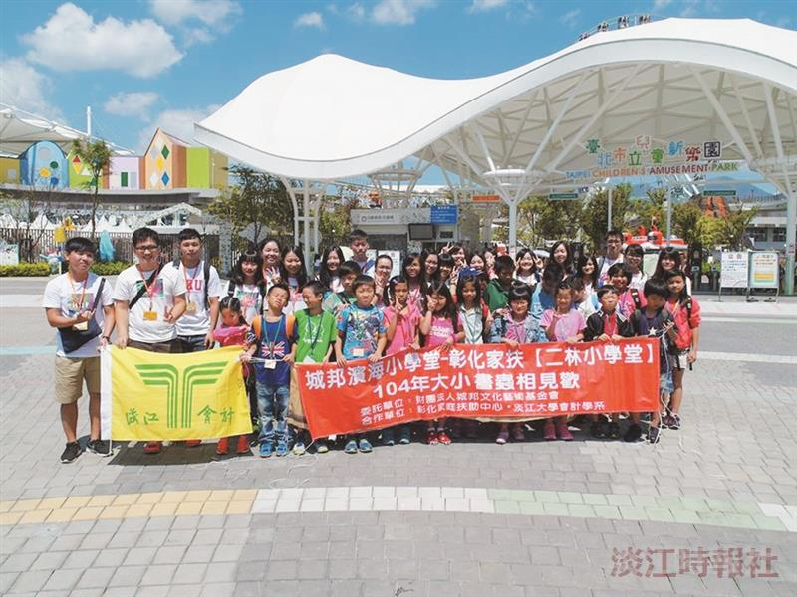
本校會計學系學生與彰化家扶「二林小學堂」的學童們於課前特地相約同遊臺北市立兒童新樂園和國立台灣科學教育館，並一起開心合影。（圖／顏信輝提供）

